EPIC® Hochleistungssteckverbinder
Kraftvolle Verbindungen für jede Herausforderung

Stuttgart, 24. November 2025 – Wenn Maschinen miteinander sprechen, Roboter präzise Bewegungen ausführen oder Windkraftanlagen Strom ins Netz einspeisen – dann sind es oft leistungsstarke Anschlüsse, im Hintergrund, die alles möglich machen: so wie die EPIC® Steckverbinder von LAPP.

Auf der diesjährigen SPS zeigt LAPP, führender Anbieter für integrierte Lösungen im Bereich der Kabel- und Verbindungstechnologie, den hohen Stellenwert seiner EPIC® Steckverbinder mit einem eigenen Messestand in Halle 10, Stand 322. Von Hochstromlösungen bis zu innovativen Push-Pull-Systemen können sich die Besucher:innen dort über die Vielfalt der Lösungen überzeugen.

Anwendungen mit extremen Stromstärken - EPIC® POWERLOCK
Der EPIC® POWERLOCK gehört mit einer Stromtragfähigkeit von bis zu 660 A zu den leistungsstärksten Einzelpol-Steckverbindern seines Segments. Erst kürzlich wurde dieses System von LAPP grundlegend überarbeitet. Der Rundstecker präsentiert sich nun in der neuen POWERLOCK Version, die die Montage, Konfektionierung und Entriegelung deutlich vereinfacht.

Kernstück ist der neu entwickelte Mechanismus mit vollständig integriertem Schieber, der ein Lösen ganz ohne Spezialwerkzeug erlaubt. Das erleichtert die Handhabung und verhindert ein unsachgemäßes Trennen der Steckverbindung.

Auch die Kontakte im Inneren wurden überarbeitet: Statt verschiedener Varianten – je nach Leiterquerschnitt – nutzt der neue POWERLOCK einen einzigen kegelförmigen Axialschraubkontakt, der die Litzen beim Einführen automatisch auffächert. So lassen sich Durchmesser von 35 – 240 mm² zuverlässig anschließen. Dabei minimiert die Kombination aus mechanischer und farblicher Kodierung das Risiko von Fehlsteckungen und ermöglicht eine eindeutige Zuordnung der Leiter.

Durch seine hohe Stromtragfähigkeit, die IP-geschützte Bauweise und seine zuverlässige Verriegelungsmechanik eignet sich EPIC® POWERLOCK besonders für industrielle Verteilsysteme, Prüfstände und mobile Stromversorgungslösungen.

Belastbare Lösungen für leistungsstarke Motoren – EPIC® M23 Power mit Quickflex-Technologie

Mit dem EPIC® M23 Power Quickflex präsentiert LAPP einen Rundsteckverbinder, der hohe elektrische Belastbarkeit mit einem innovativen werkzeuglosen Verriegelungssystem vereint. Diese Steckverbindung setzt neue Standards in der Verbindungstechnik für Servomotoren, Automatisierungstechnik und anspruchsvolle industrielle Anwendungen.

Dank der integrierten Quickflex-Technologie bietet der EPIC® M23 Power maximale Flexibilität. Variable Polbilder und modular austauschbare Einsätze ermöglichen eine einfache Anpassung an unterschiedliche Leistungsanforderungen und Gerätekonfigurationen. Dies erleichtert nicht nur die schnelle Umrüstung im Feld, sondern bietet auch neue Möglichkeiten in der Anlagenplanung – insbesondere bei Anwendungen, die hohe Stromtragfähigkeit bei begrenztem Platzbedarf erfordern.
Die robuste Bauweise des Steckverbinders, kombiniert mit seiner hohen Vibrations- und Temperaturbeständigkeit, macht ihn ideal für Antriebs- und Automatisierungslösungen, Robotiksysteme sowie mobile Maschinen.

Für eine blitzschnelle Kommunikation - EPIC® ClickConnect
Mit der neuen EPIC® ClickConnect Technologie bietet LAPP eine überzeugende Lösung für die steigenden Anforderungen sowie die beschleunigten Installations- und Wartungsprozesse in der industriellen Produktion. Die Push-Pull-Lösung für M12-Patchcords und Cordsets setzt auf ein vollständig werkzeugloses Verriegelungssystem und eröffnet Anwendern aus der Automatisierung, dem Maschinenbau und der industriellen Kommunikation eine neue Dimension in Effizienz, Sicherheit und Zuverlässigkeit.

Im Fokus steht die werkzeuglose Verrastung, die auf einem mechanischen Verriegelungsmechanismus basiert. Durch einfaches Aufstecken rastet die Verbindung automatisch ein. Das dabei entstehende haptische und akustische Feedback gewährleistet einen reproduzierbar sicheren Anschluss. Ebenso einfach erfolgt die Entriegelung per Zug am integrierten Release-Element. Das System reduziert so die Montagezeiten erheblich und ist für den Einsatz in kompakten Einbauumgebungen optimiert, in denen herkömmliche Schraub- oder Klemmmechanismen nur eingeschränkt zugänglich sind.

Dank der einfachen Handhabung und der minimierten Fehleranfälligkeit eignet sich EPIC® ClickConnect besonders für Anwendungen, bei denen Wartungsintervalle kurz und Produktionsstillstände kritisch sind.

Gebündelte Kompetenz im Bereich Steckverbindungen
Mit den vorgestellten Neuheiten unterstreicht LAPP seine Rolle als führender Anbieter von Verbindungstechnik für die Industrie. Die EPIC®-Serie steht für höchste Zuverlässigkeit, vielseitige Einsatzmöglichkeiten und fortschrittliche Technologie – Eigenschaften, die in der modernen Automatisierung unverzichtbar sind.

***
Bildmaterial
Zu dieser Presseinformation steht Ihnen digitales Bildmaterial in druckfähiger Auflösung bereit. Die Fotos dürfen honorarfrei verwendet werden. Grafische Bearbeitungen sind nicht gestattet, außer dem Freistellen des Hauptmotivs.

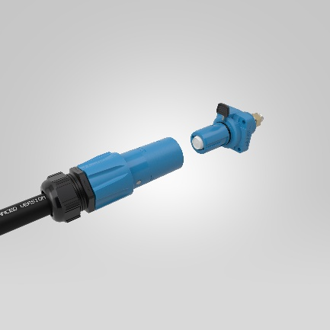  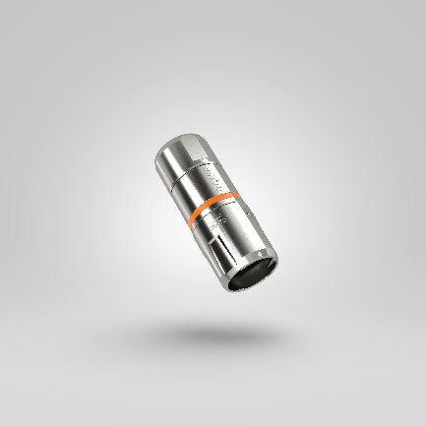 | EPIC® POWERLOCK mit POWERLOCK Der leistungsstarke Einzelpol-Steckverbinder vereinfacht die Montage, Konfektionierung und Entriegelung deutlich.  Foto: LAPP  Das Bild können Sie hier herunterladen.  EPIC® M23 Power mit Quickflex-Technologie  Der Rundsteckverbinder vereint hohe elektrische Belastbarkeit mit einem innovativen werkzeuglosen Verriegelungssystem.  Foto: LAPP  Das Bild können Sie hier herunterladen.

Pressekontakt:

LAPP Austria GmbH  Bremenstraße 8  A – 4030 Linz  www.lappaustria.at | Claudia Stieglbauer  Tel. +43 (0) 732 781272 201  claudia.stieglbauer@lapp.com

Über LAPP:
LAPP Austria GmbH – ein Unternehmen der global agierenden LAPP Gruppe mit Hauptsitz in Stuttgart ist einer der führenden Anbieter von integrierten Lösungen und Markenprodukten im Bereich der Kabel- und Verbindungstechnologie. Zum Portfolio des Unternehmens gehören Kabel und hochflexible Leitungen, Industriesteckverbinder und Verschraubungstechnik, kundenindividuelle Konfektionslösungen, Automatisierungstechnik und Robotik-Lösungen für die intelligente Fabrik von morgen und technisches Zubehör. LAPPs Kernmarkt ist der Maschinen- und Anlagenbau. Weitere wichtige Absatzmärkte sind die Lebensmittelindustrie, die Logistik, der Energiesektor und die Mobilität.
Das Unternehmen wurde 1959 gegründet und befindet sich bis heute vollständig in Familienbesitz. Auf dem österreichischen Markt ist das Unternehmen seit 30 Jahren präsent. Im Geschäftsjahr 2024 erwirtschaftete die LAPP Gruppe einen konsolidierten Umsatz von etwas über 1,82 Milliarden Euro. LAPP beschäftigt weltweit rund 5.700 Mitarbeitende, fertigt an 26 internationalen Standorten und ist in insgesamt über 80 Ländern weltweit aktiv.

Folgen Sie LAPP:


